Tkanki roślinne
Zadanie 1.
Przodkowie roślin zielonych, wychodząc na ląd, musieli pokonać wiele niedogodności środowiska lądowego.
Wymień 2 czynniki środowiska lądowego, które pokonały rośliny wytwarzając włośniki i tkanki przewodzące oraz skórkę pokrytą kutykulą. Swoją odpowiedź uzasadnij.

Zadanie 2.
Na przekroju poprzecznym przez łodygę ziemniaka (Solanum tuberosum L.) obserwujemy komórki kolenchymy (zwarcicy) kątowej występujące bezpośrednio pod skórką. Natomiast wewnątrz łodygi, w pierścieniu tkanki naczyniowej, występują promieniste rzędy włókien sklerenchymy (twardzicy).
- Określ, która z podkreślonych w tekście tkanek jest żywa, a która martwa.
- Wymień 2 cechy budowy różniące te tkanki.
- Określ jedną funkcję, jaką pełnią obie te tkanki w łodydze ziemniaka.

Zadanie 3.
Dokonaj analizy schematu i odpowiedz na polecenia. 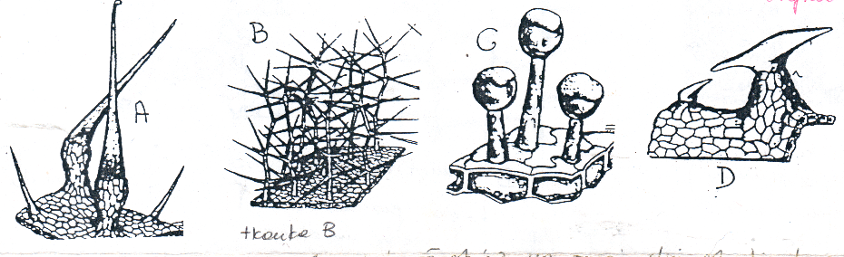

- Nazwij rodzaj tkanki przedstawiony na schemacie. Swoją odpowiedź uzasadnij podając jeden argument.
- Wskaż tkankę przystosowaną do ochrony przed transpiracją. Swoją odpowiedź uzasadnij. Jakie typy roślin taki typ tkanki wykształcają.

Zadanie 4.
Na rysunkach przedstawiono różne rodzaje tkanek roślinnych.
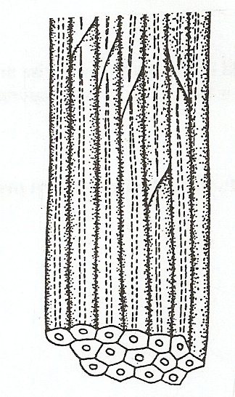
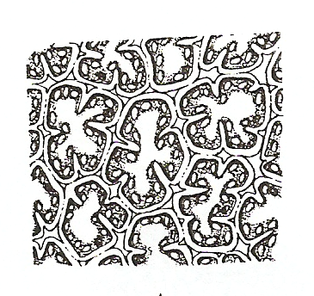
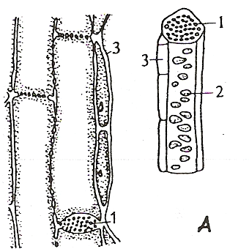

A B C
- Podaj nazwy oraz funkcje przedstawionych tkanek.
- Podaj po dwie cechy budowy każdej z przedstawionych tkanek, będące przystosowaniem do pełnionej funkcji. Uzasadnij znaczenie obecności wykształconych cech budowy.
- Określ, które rysunki przedstawiają elementy żywe, a które – elementy martwe.

Zadanie 5.
- Sklasyfikuj wymienione poniżej rodzaje merystemów ze względu na ich pochodzenie: kambium, merystem wierzchołkowy, kallus, okolnica, fellogen, merystem interkalarny, merystem archesporialny (=zarodnikotwórczy)
W tym celu zaprojektuj graf systematyzujący poszczególne merystemy oraz przypisz im w nawiasach określone zadania
- Wskaż cechę tkanek twórczych, która pozwala realizować im funkcje.
c. Uczniowie postanowili przeprowadzić doświadczenie sprawdzające, o ile metrów rocznie wydłuża się pień drzewa. W tym celu na wysokości 1,5 m od ziemi namalowali farbą poziomą kreskę na korze 15-metrowego klonu, który rósł przy szkole. Zaplanowali, że dokładnie za rok od jej namalowania sprawdzą, na jakiej jest ona wysokości. Dzięki temu obliczą roczny przyrost drzewa. Wyjaśnij dlaczego zaplanowane przez uczniów doświadczenie nie da odpowiedzi na pytanie o roczny przyrost drzewa.

Zadanie 6.
Na rysunkach pokazano epidermę i ryzodermę.
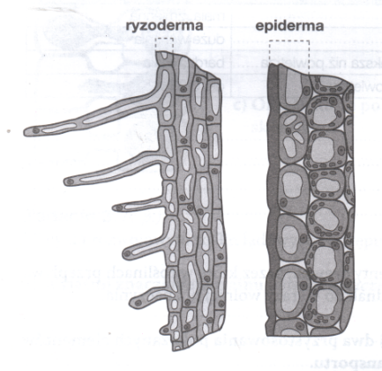
- Wymień po 2 cechy charakterystyczne każdej tkanki oraz określ związek tych cech z funkcjami przedstawionych tkanek.
- Tkanką okrywającą jest również korek. Wskaż jedno kryterium, nie związane z budową, różniące tę tkankę z tą przedstawioną na schemacie oraz wymień 3 cechy jego budowy, dzięki którym tkanka ta znacznie skuteczniej chroni leżące głębiej komórki przed szkodliwym wpływem środowiska.
Zadanie 7.
Na rysunkach pokazano cewkę i naczynia – elementy drewna, przez które w roślinach przepływa woda z solami mineralnymi. Cewki przewodzą jednak do 40 razy wolniej niż naczynia.
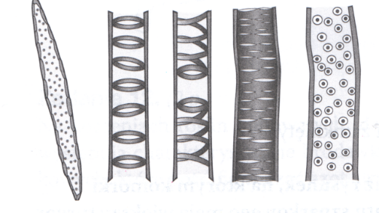
- Podaj po 2 przystosowania w budowie pokazanych elementów do transportu wody.
- Wskaż różnicę w sposobie transportu wody w tych strukturach, wpływającą na szybkość przewodzenia.
- Wymień po 3 cechy budowy, charakterystyczne dla tych elementów, które, decydują o różnicach w szybkości przewodzenia wody. Każdą z nich uzasadnij.

Zadanie 8.
Określ jakie zjawisko decyduje o pobieraniu przez włośniki wody z roztworu glebowego. Wskaż element włośnika odpowiedzialny za to zjawisko. Wskaż 3 elementy budowy włośnika przystosowującego go do pełnionego zadania. Przy każdej z nich wyjaśnij celowość jej wykształcenia

Zadanie 9.
Wiele roślin wodnych ma w swoich organach miękisz powietrzny (aerenchymę) z dużymi przestworami międzykomórkowymi.
- Podaj wzory chemiczne dwóch gazów stanowiących łącznie 98% objętościowych gazów zawartych w aerenchymie.
- Uzasadnij za pomocą dwóch różnych argumentów, że obecność aerenchymy stanowi przystosowanie tych roślin do życia w środowisku wodnym.
Zadanie 10.
Określ jakie zjawisko decyduje o pobieraniu przez włośniki wody z roztworu glebowego. Wskaż element włośnika odpowiedzialny za to zjawisko. Wskaż 3 elementy budowy włośnika przystosowującego go do pełnionego zadania. Przy każdej z nich wyjaśnij celowość jej wykształcenia.

Zadanie 11.
Schemat, na przekroju poprzecznym, ilustruje pewne struktury występujące w roślinie.
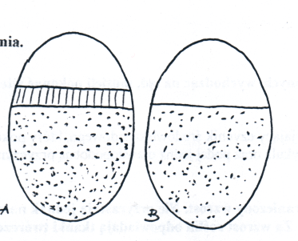
- Nazwij te struktury.
- Określ ich zadanie w roślinie
- Wskaż 1 kryterium różniące i 1 wspólne wg, których te struktury można by było sklasyfikować. Dokonaj tej klasyfikacji.

Zadanie 12.
Wymień 3 struktury tkanki wydzielniczej, przyporządkuj im rodzaj substancji wydzielanej i określ jej zadanie realizowane w roślinie.

Zadanie 13.
Sawanna to formacja roślinna strefy międzyzwrotnikowej spotykana w miejscach o gorącym klimacie, z dwiema porami roku – suchą i deszczową. Ta formacja jest zdominowana przez gatunki traw, które stanowią podstawowe pożywienie zwierząt roślinożernych, m.in. antylop. Mimo dużej liczebności tych zwierząt trawy są jednak w stanie przetrwać.

- Jaki typ tkanki jest odpowiedzialny za odporność traw na zgryzanie przez zwierzęta roślinożerne?
- Określ, w jaki sposób jest rozmieszczona tkanka odpowiedzialna za odporność traw na zgryzanie.

Zadanie 14.
Na rysunkach przedstawiono lokalizację różnego typu tkanek roślinnych.
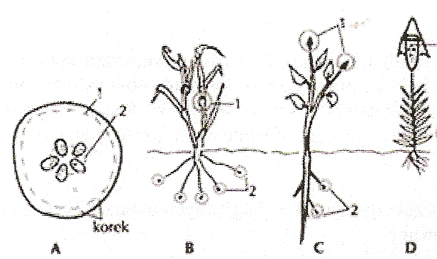
- Jaki rodzaj tkanki oznaczono na wszystkich rysunkach numerami 1 i 2?
- Wszystkie te tkanki mają cechę wspólną dotyczącą funkcji. Wymień ją.
- Wskaż rysunki, na których oznaczone tkanki powodują taki sam rodzaj wzrostu u roślin (określ ten rodzaj wzrostu).
- Wymień 3 przykłady tych tkanek, których funkcja nie jest bezpośrednio związana z procesem wzrostu rośliny. Przyporządkuj każdemu z merystemów jego funkcję

1
Zadanie 15.
Tkanki roślinne dzielimy na twórcze i stałe. Komórki tkanek stałych nie dzielą się. Są one wyspecjalizowane w pełnieniu różnych funkcji. Na rysunkach A i B przedstawiono zasadnicze elementy dwóch tkanek stałych.
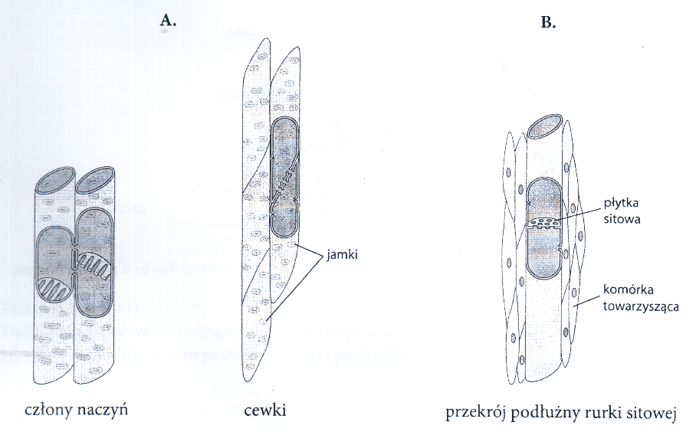
- Podaj nazwę i funkcję tkanek przedstawionych na rysunkach A i B.
- Wykorzystując po 2 cechy budowy naczyń i cewek wykaż przystosowanie do realizowanej funkcji.
- Wyjaśnij jaka właściwość różnicuje naczynia i cewki, z czego ona wynika oraz jakie ma to znaczenie dla występowania tych elementów u roślin.

Zadanie 16.
Tkanka okrywająca roślin wykazuje duże zróżnicowanie co wynika z pełnionych funkcji.

- Porównaj epidermę i epiblemę wskazując między nimi 4 cechy różniące.
- Wymień 3 cechy budowy korka, dzięki którym tkanka ta znacznie skuteczniej chroni leżące głębiej komórki przed szkodliwym wpływem środowiska.
- Określ jakie zjawisko decyduje o pobieraniu przez włośniki wody z roztworu glebowego. Wskaż element włośnika odpowiedzialny z to zjawisko. Wskaż 3 elementy budowy włośnika przystosowujące go do pełnionego zadania.

